**Tarea sobre MYSQL**

Un hotel nos pide diseñar una base de datos para almacenar la información necesaria para su gestión. Nuestros diseñadores una vez analizada la información nos generan el DER detallando las diferentes tablas y los atributos que las componen. El esquema es el siguiente:

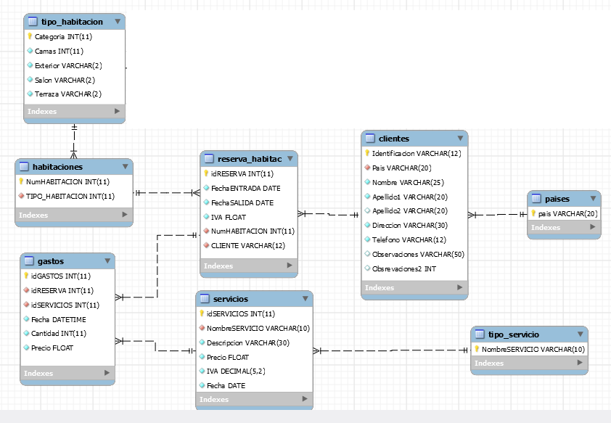

Sobre el esquema de base de datos anterior. Con el objetivo de dotar de mayor funcionalidad a la base de datos y que el programador tuviese una mayor facilidad en la gestion de los datos, pensad e indicad:

* Que dispardores implentaraís en ella.
* Qué funciones o procedimientos implementarias?
* Qúe vistas crearíais?
* Implementad como mínino dos estructuras de las que habéis indicado.